**Universidad Abierta y a Distancia de México**

**División de Ciencias Exactas, Ingeniería y Tecnología**

**Ingeniería en Desarrollo de Software**

**Grupo: DS-DPO2-2102-B1-002**

**Materia: Programación Orientada a Objetos 2**

**Unidad: Unidad 3. Bases de Datos**

**Actividad: Actividad 2. Conexión a la base de datos**

**Alumno: Amador Aguilar Rodríguez**

**Matricula: ES202113925**

**Tutor: Christian Leonel Islas Sánchez**

**A 13 de septiembre de 2021 en la ciudad de Playa del Carmen, Quintana Roo.**

**Índice**

**Introducción..................................................................................................3**

**Actividad.......................................................................................................4**

**Conclusión...................................................................................................26**

**Bibliografía...................................................................................................27**

**Introducción**

En la presenta actividad se realizará una investigación acerca de los sistemas gestores de bases de datos más populares en el mercado, esto con el objetivo de seleccionar el que más se apegue a los requerimientos de la aplicación que requiere conectarse a una base de datos para realizar consultas, insertar datos y eliminarlos. De igual manera se describirán las librerías java e instrucciones necesarias para poder establecer una conexión a la base de datos seleccionada. Por último, se integrarán capturas de pantalla evidenciando el funcionamiento de la aplicación y su conexión a la base de datos.

**Actividad 2**

**1. Indaga sobre los principales SGBD disponibles en el mercado, poniendo énfasis en las características principales y licencias para poder definir el gestor en el cual realizarás tu base de datos. Selecciona el que más se adapte a tus necesidades, identifica sus ventajas y desventajas y justifica mediante una redacción en media cuartilla.**

**2. Investiga las instrucciones y librerías en java necesarias para realizar la conexión a base de datos mediante el IDE Netbeans. Toma captura de pantalla de la implementación en Netbeans. Se debe visualizar claramente los datos de conexión a la base de datos. Será necesario que utilices como usuario “root” y contraseña “password” para que tu docente pueda replicar la BD en su ambiente de pruebas. El nombre de la base de datos podrá ser definida a tu criterio.**

**3. Utilizando sentencias DDL y DML en Sublime Text genera la base de datos que conectarás con tu aplicación de java. Dichas sentencias deberán ser capaces de generar tablas, campos, llaves y registros necesarios para dar solución a la problemática.**

**4. Retoma la problemática planteada en la Evidencia de Aprendizaje de la unidad 2 y enlaza TODOS los módulos realizados, obteniendo como producto final la funcionalidad correcta de dicha aplicación.**

**5. Proporciona con capturas de pantalla y una breve explicación el funcionamiento de tu aplicación. En la reseña se debe mostrar por lo menos el alta de un registro, la bajade un registro y la consulta de información de la base de datos mediante la aplicación de java en el IDE Netbeans.**

**6. Documenta tu código con comentarios dentro del mismo dónde se explique cada sección de este y las funciones a implementar, así como los menús y tus cuadros de diálogo, tus capturas de pantalla deberán de cumplir con vista de la hora y fecha de tu sistema y en el fondo de esta se vea tu sesión de la UNADM activa de lo contrario no se tomará en cuenta.**

**Ejercicio 1.**

**Principales SGBD disponibles en el mercado**

Los siguientes SGBD son los más populares actualmente en el mercado. Se presenta cada uno y sus características principales.

**MySQL**

Sistema gestor de bases de datos relacional más extendido en la actualidad, esto por contar con licencia de código abierto, pero también cuenta con una licencia de uso comercial financiada por Oracle con objetivos empresariales.

Entre sus ventajas destaca la gran cantidad de comunidad de soporte por parte de desarrolladores de todo el mundo ya que al ser de código abierto hace que sea muy utilizado y popular.

Entre otras características destacan las siguientes:

* Arquitectura tipo cliente – servidor
* Compatibilidad con SQL
* Compatibilidad de vistas personalizadas.
* Procesamiento por medio de procedimientos almacenados
* Tareas automáticas
* Resguardo de información por ocurrencias.

MySQL está pensado para tener una frecuencia alta de lectura, no tanto de modificación de datos, por lo que es ideal para aplicaciones web.

**MariaDB**

Sistema de gestión de bases de datos muy parecido a MySQL y que tienen relación entre si al estar desarrollado por uno de los desarrolladores de MySQL con el objetico de tener un SGBD de software libre.

Este SGBD mantiene las mismas características de MySQL, pero añade algunas características como la ejecución de consultas complejas almacenándolas directamente en cache; Soporte de nube, soporte de grafos, estructuras complejas entre otras opciones.

También cuenta con las siguientes características y mejoras:

* MariaDB es rápida, ya que no escribe en disco si no que utiliza la memoria cache para almacenar las filas de datos.
* A MariaDB se le pueden añadir extensiones y funcionalidades como es el uso de columnas virtuales, sistema de autenticación, selección del motor de almacenamiento al crear una tabla entre otros.
* Soporte disponible extenso ya que cuenta con una comunidad enorme.
* Licencia GPL lo que hace este sistema gratuito para cualquier proyecto.

MariaDB tiene como plus en sus características el ser un SGBD optimizado y eficiente, los cuales son puntos importantes de analizar a la hora de escoger un SGBD.

**SQLite**

SQLite es una herramienta de software libre dirigido al almacenamiento de datos en sistemas empotrados y hardware limitado como puede ser teléfonos móviles, PDA etc. Permite consultas básicas y complejas del lenguaje SQL.

Cuenta con licencia GPL por lo que el código es de dominio público y cualquiera puede modificarlo.

Algunas de las características importantes de SQLite son las siguientes:

* Toda la base de datos se encuentra en un solo documento por lo que lo hace portable.
* Puede funcionar completamente desde memoria, lo cual la hace sumamente rápida.
* Es autocontenida, lo cual no implica dependencias externas
* Se encuentra sumamente documentado

Estas características hacen de SQLite ideal para requerimientos donde se necesita que la aplicación tenga integrada su propia base de datos.

**PostgreSQL**

Sistema gestor de bases de datos relacional, orientado a objetos, multisistema, software libre y licencia GSD.

Es un sistema pensado para uso empresarial, aunque su licencia de dos usos permite el uso personal también. Las implementaciones pueden ser enormes y cuenta con características avanzadas por lo que lo hace ideal para empresas.

Algunas de sus características se describen a continuación:

* Permite alta concurrencia
* Consistente y tolerante a fallos
* Soporta múltiples tipos de datos de manera nativa
* Generador de eventos
* Vistas disponibles
* Objeto – Relacional
* Soporte de muchos lenguajes de programación

Con estas características PostgreSQL ofrece estabilidad en cualquier proyecto, además de incorporar funciones avanzadas. MySQL sigue siendo el más popular, sin embargo, podemos notar que este tipo de sistemas ofrecen ventajas a tomar en cuenta como lo es su licencia de doble uso y software libre.

**Microsoft SQL Server**

Sistema de gestión de bases de datos relacional creado por Microsoft. Utiliza un estándar SQL ya que usa como lenguaje el Transact-SQL.

Algunas de sus características son:

* Soporte de procedimientos almacenados
* Interfaz gráfica de administración
* Escalabilidad y estabilidad
* Permite la administración de información de otras bases de datos.
* Modelo cliente-servidor
* Funciona en sistemas operativos de Microsoft Systems

Este sistema se encuentra limitado al no ser multiplataforma por lo que solo puede ser implementado en sistemas Microsoft

**Oracle**

Sistema gestor de base de datos relacional multiplataforma famosos por su uso a nivel empresarial por su estabilidad y escalabilidad.

Algunas de sus características son:

* Interfaz gráfica de administración intuitiva
* Control de acceso para mayor seguridad
* Protección de datos en entorno de producción y de pruebas
* Alta escalabilidad y alto rendimiento
* Gestión de usuarios

Como es de notar, Oracle es un poderoso sistema el cual tiene como objetivo ser usado a grandes niveles empresariales, esto por sus funciones avanzadas de seguridad y control.

**SGBS a usar**

**MySQL**

Se utilizará MySQL en esta actividad al ser un sistema gestor de bases de datos de código abierto, con una gran cantidad de usuarios que apoyan al soporte de la comunidad, además de ser lo más habitual para proyectos pequeños y medianos como aplicaciones web o en este caso una app de escritorio que no requiere de gran capacidad, ni alta concurrencia.

Con MySQL tenemos lo necesario ya que su modelo cliente servidor nos permite ingresar y recuperar la información que necesitamos.

MySQL ofrece gran capacidad de lectura de datos por lo que es lo que se necesita por la sencilles de la aplicación a realizar.

Se utilizará WAMPserver como solución para activar el servidor MySQL y tener un localhost y puerto a donde visualizar la base de datos, para esto se utilizará phpMyAdmin.

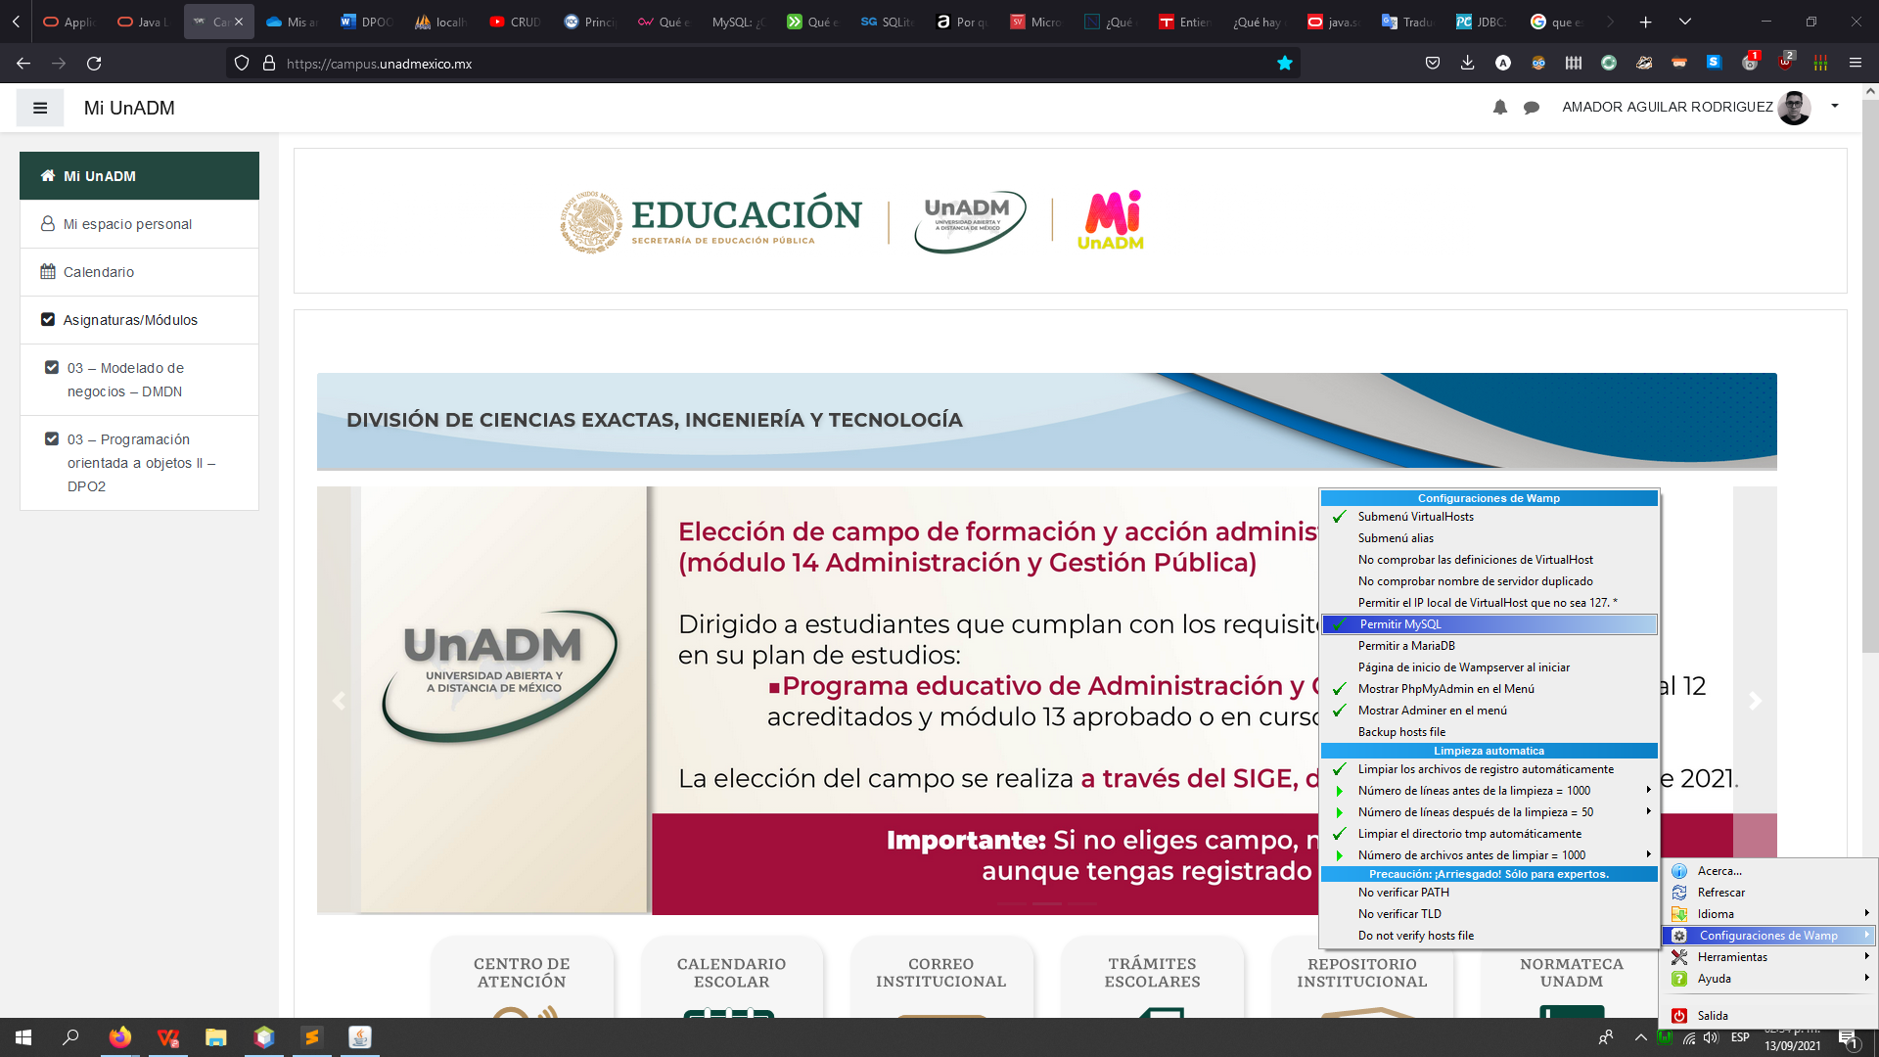

**Instrucciones y librerías en java necesarias para realizar la conexión a base de datos.**

Para implementar la conexión a la base de datos utilizando MySQL y Java necesitamos la librería **java.sql** que provee las siguientes clases necesarias para realizar la conexión y las transacciones con éxito:

Según la pagina <https://docs.oracle.com/javase/8/docs/api/java/sql/package-summary.html># estas son las descripciones de cada librería implementada:

* **Java.sql.Connection:** Una conexión con una base de datos especifica.
* **Java.sql.DriverManager:** El servicio básico para administrar un conjunto de controladores JDBC.
* **Java.sql.SQLException:** Una excepción que proporciona información sobre un error de acceso a la base de datos u otros errores.
* **Java.sql.PreparedStatement:** Objeto que representa una instrucción SQL precompilada.
* **Java.sql.ResultSet:** Una tabla de datos que representan un conjunto de resultados de la base de datos, que generalmente se genera ejecutando una declaración que consulta la base de datos.

También se requiere de un **controlador** basado en el estándar **JDBC** para poder realizar la conexión a la base de datos. MySQL ofrece estos controladores que permiten crear aplicaciones de bases de datos en java o en otros lenguajes. Además, una biblioteca C nativa permite a los desarrolladores incrustar MySQL directamente en sus aplicaciones.

En nuestro caso descargamos e integramos en el proyecto el controlador JDBC **mysql-connector-java-8.0.26**

Se debe crear una clase Conexión para implementar la conexión a la base de datos, esta clase la integro en las siguientes capturas de pantalla:

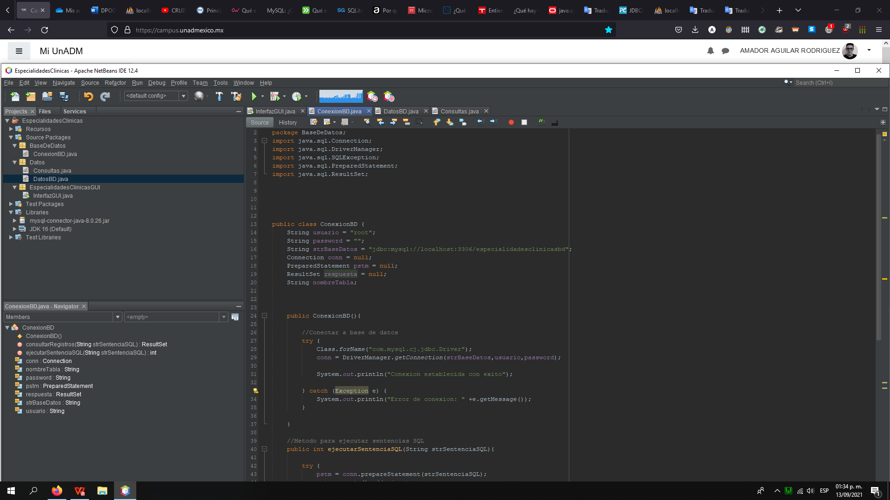

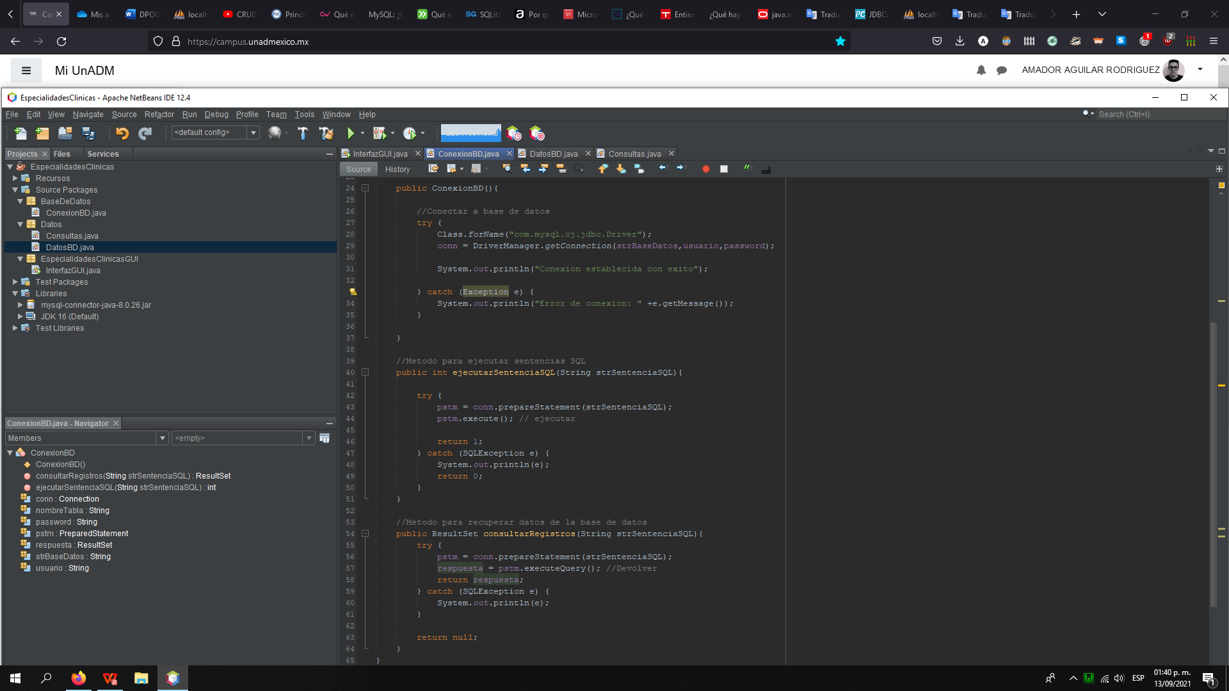

**Utilizando sentencias DDL y DML en Sublime Text genera la base de datos.**

Este archivo una vez creado se guardó con extensión .sql y se importó correctamente a phpMyAdmin.

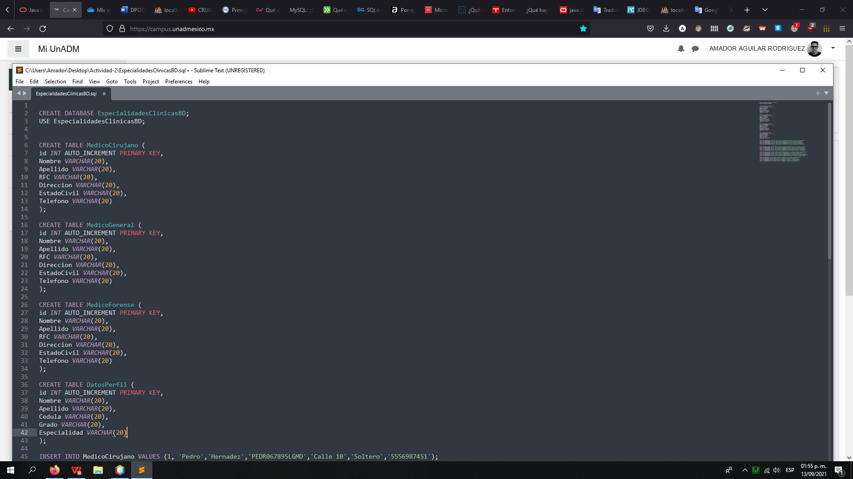

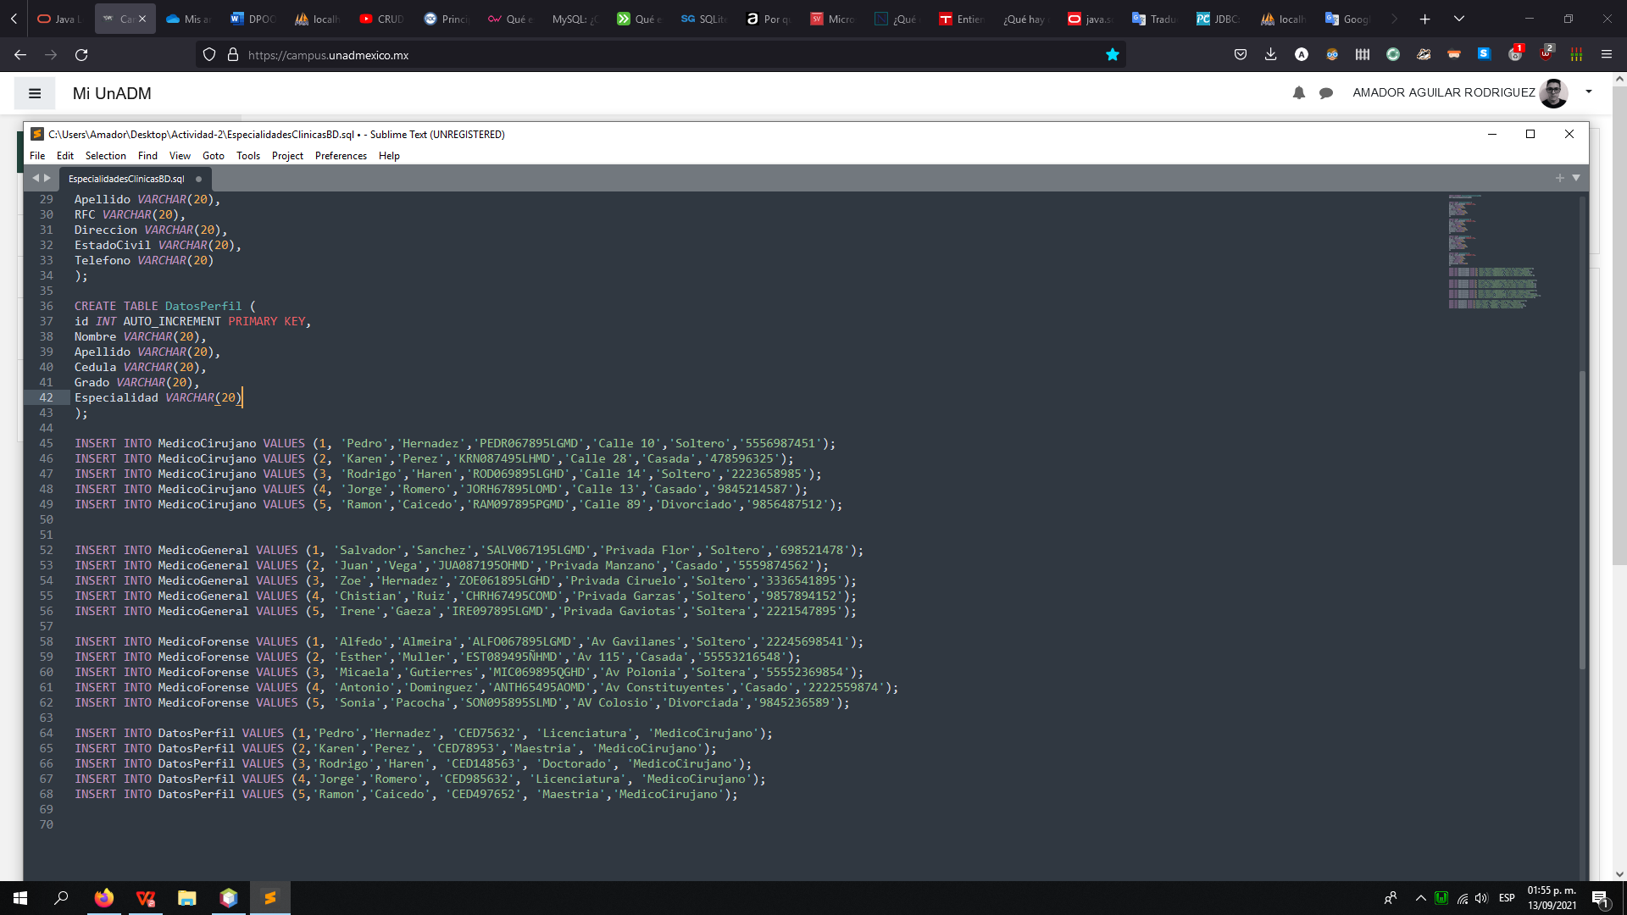

**Proporciona con capturas de pantalla y una breve explicación el funcionamiento de tu aplicación.**

Al iniciar la aplicación se abre la pantalla principal en pantalla completa, se muestra el primer módulo donde está el formulario de datos del docente para ingresar la información a la base de datos, a la izquierda esta una barra lateral donde se puede ingresar una consulta de los datos del docente y a la izquierda de los datos del perfil del docente. Estas barras aparecen en todos los módulos.

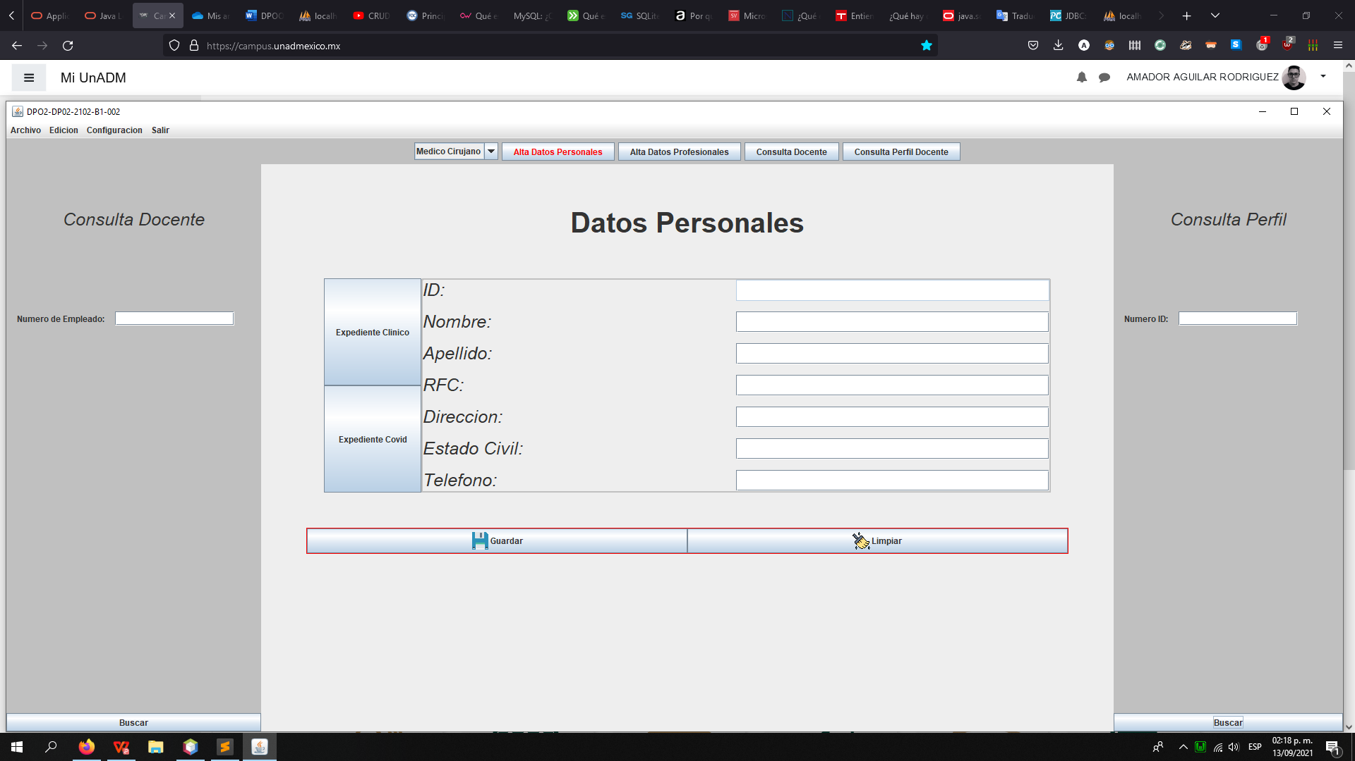

En la parte superior se cuenta con un JComboBox para elegir el tipo de perfil del docente que se desea ingresar a la base de datos.

El segundo modulo se abre al dar clic en el botón Alta datos profesionales donde se muestra el formulario correspondiente, esta misma lógica funciona para todos los módulos requeridos:

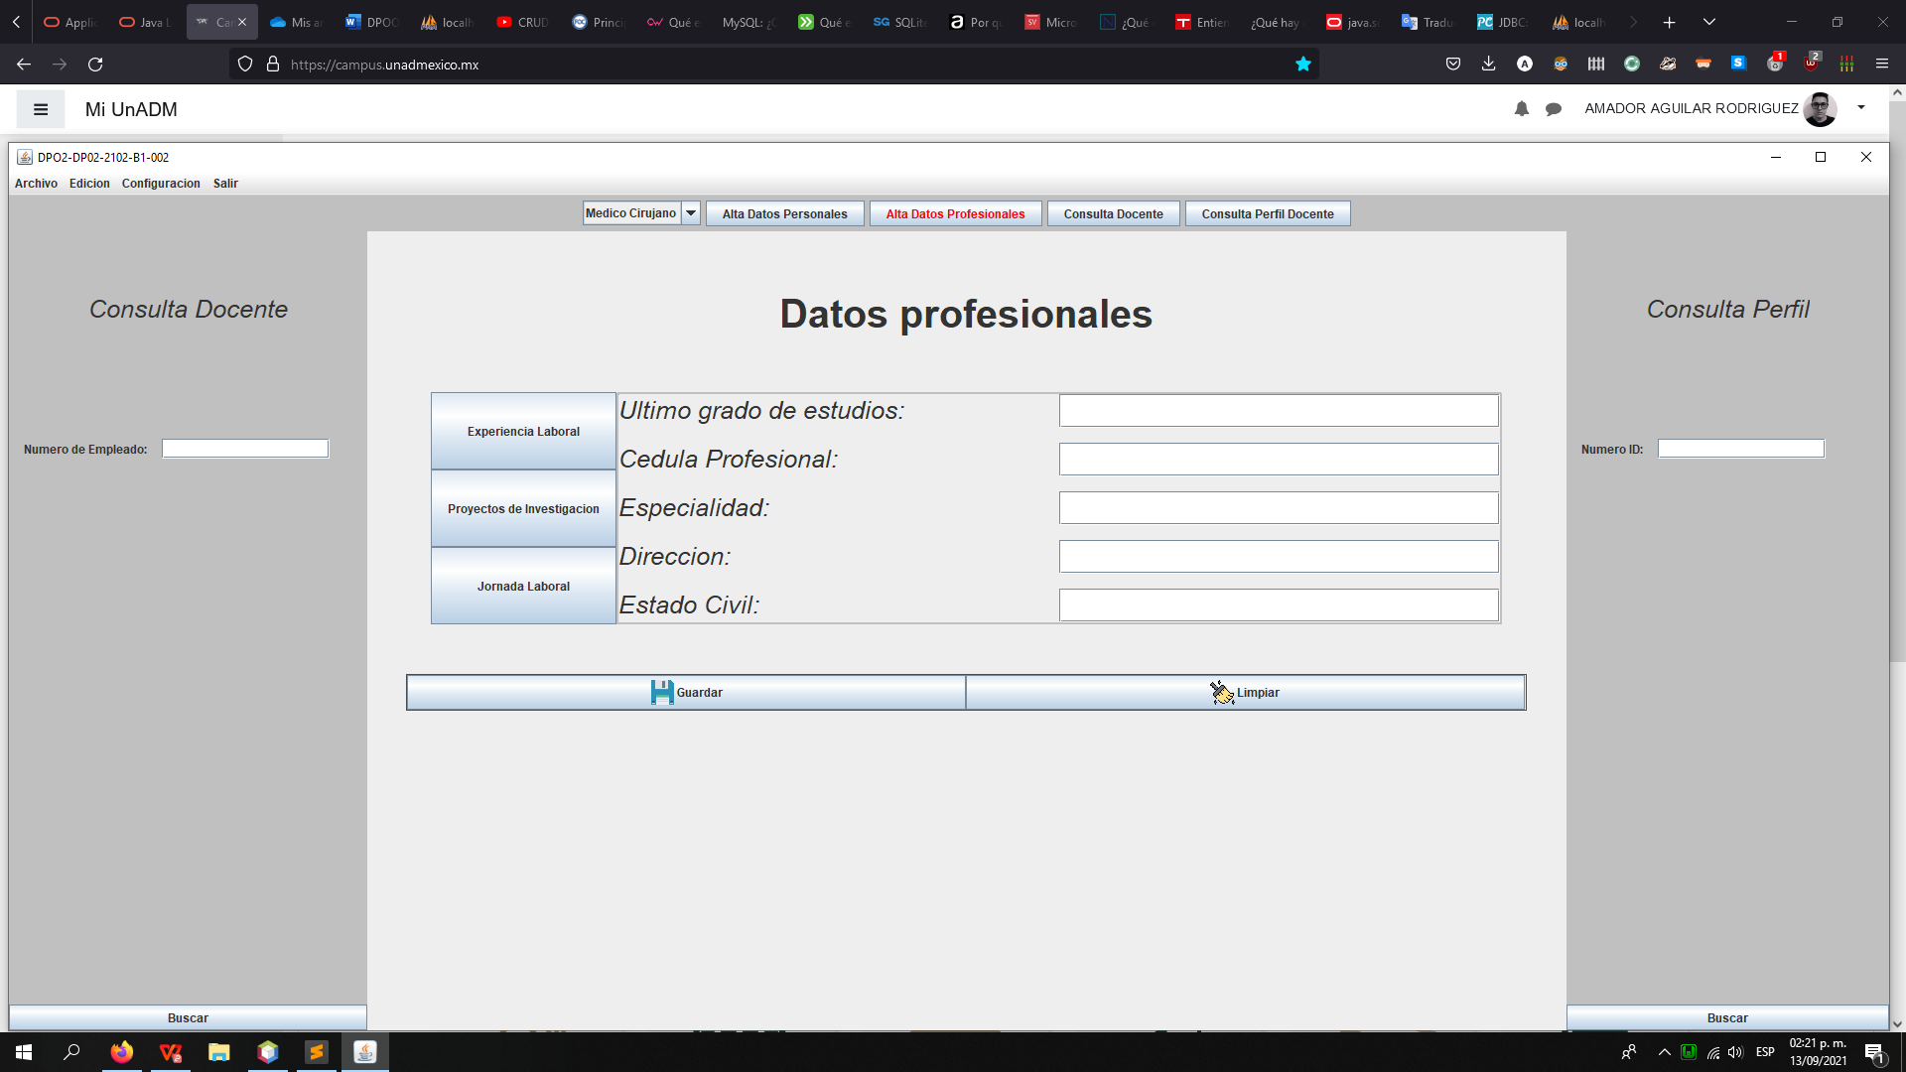

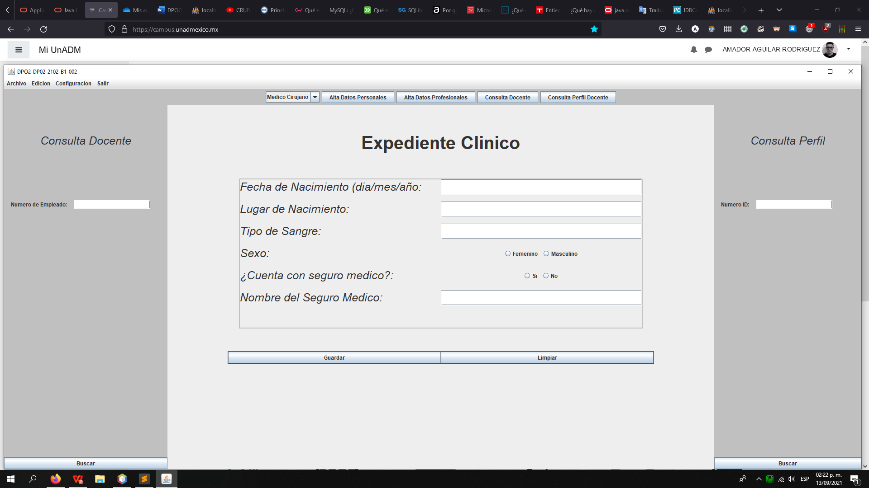

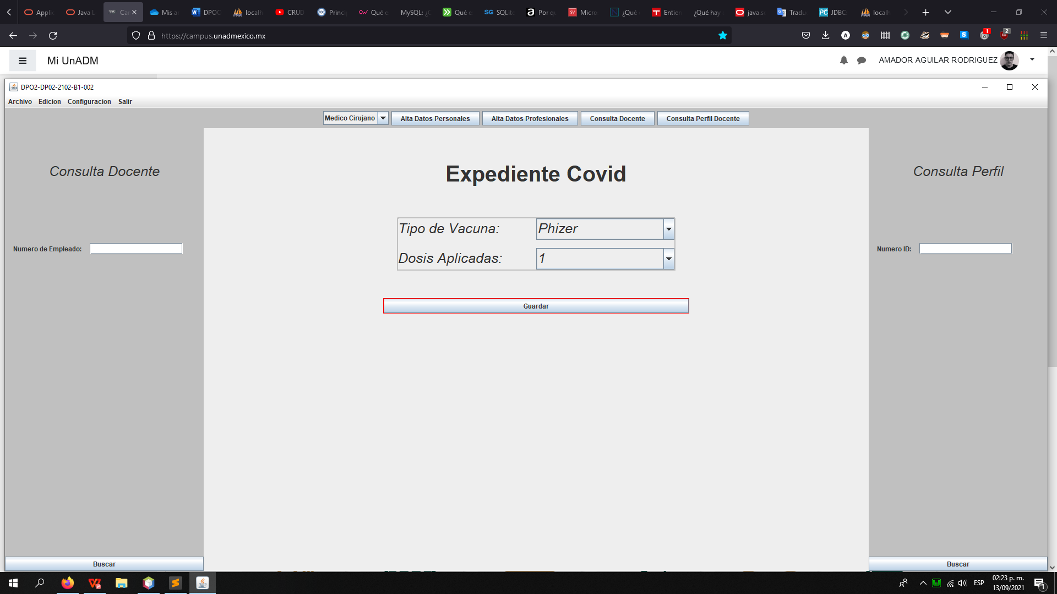

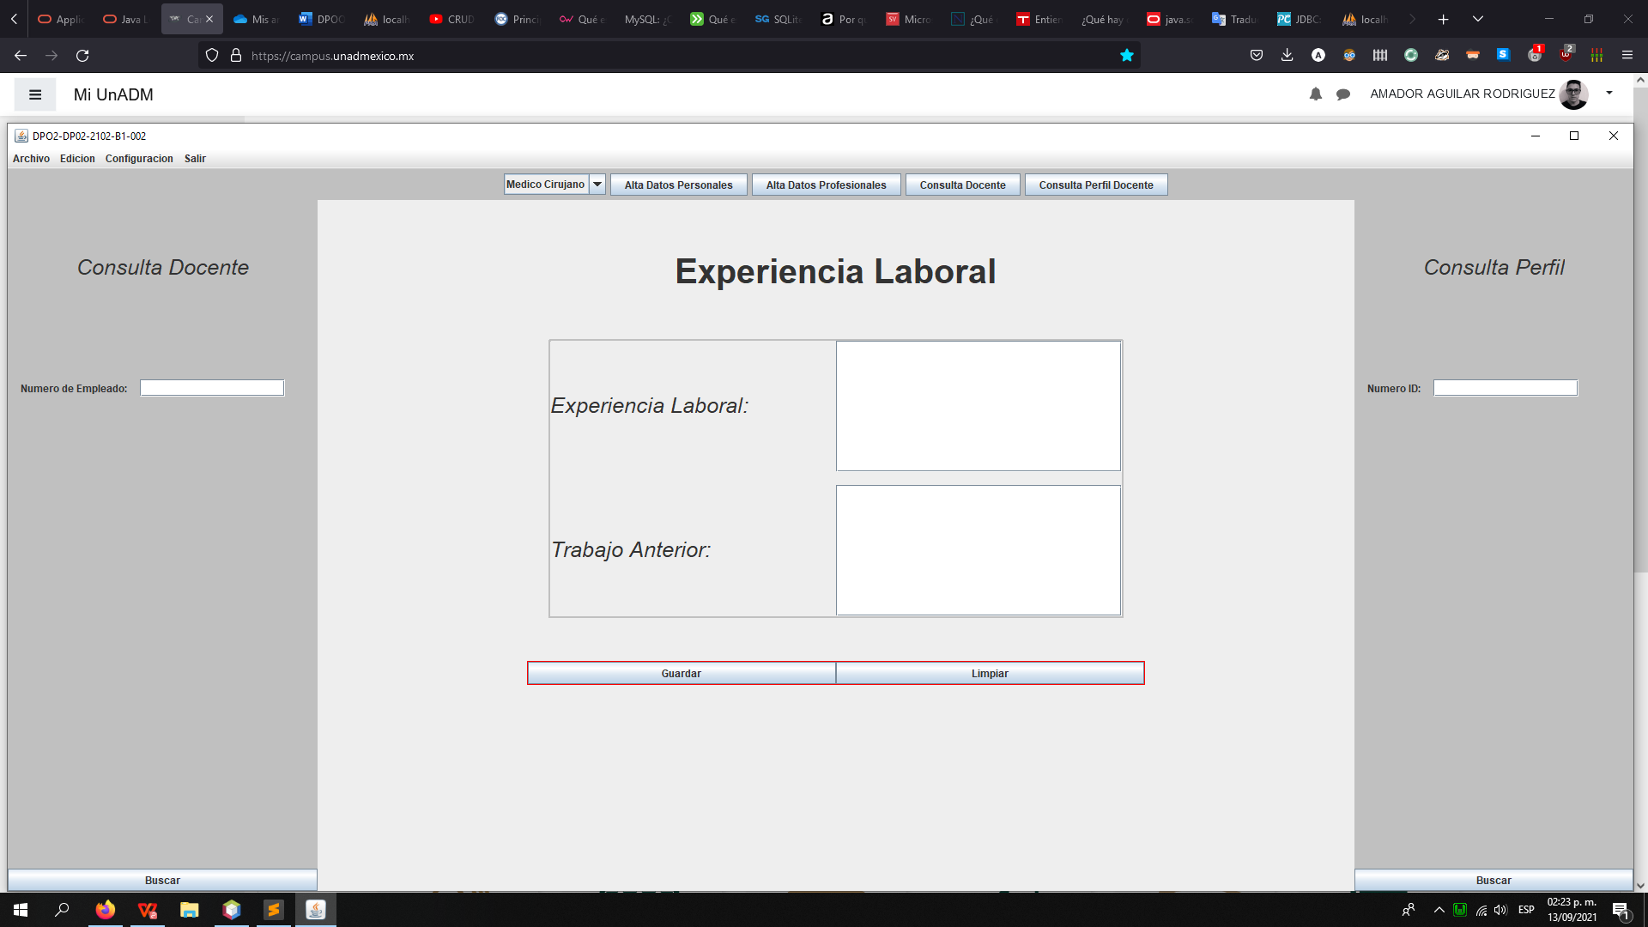

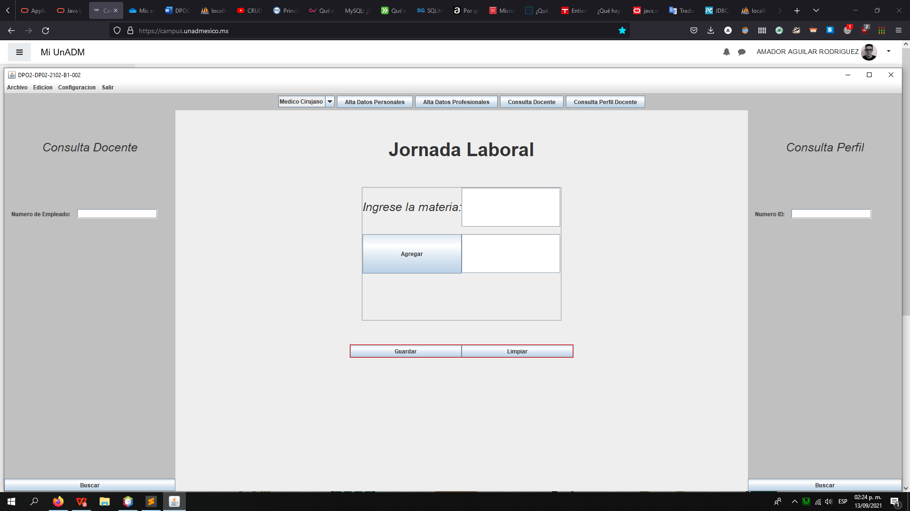

Los módulos de consultas se abren al dar clic en el botón buscar en los dos casos:

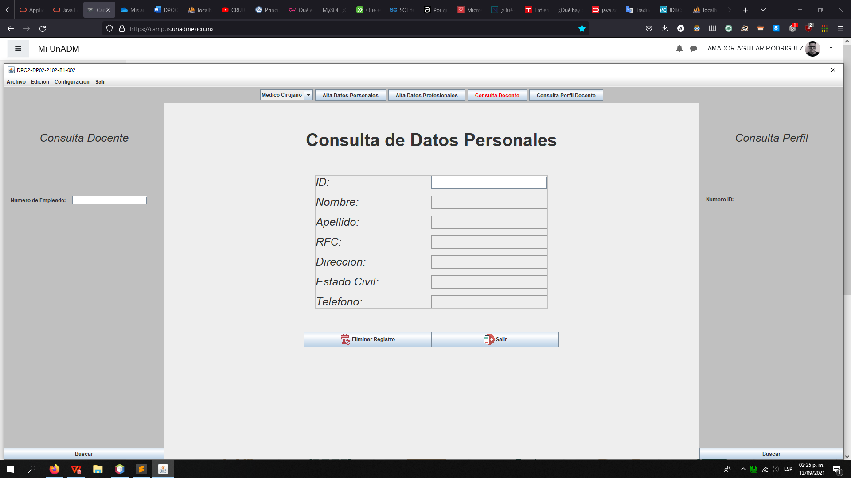

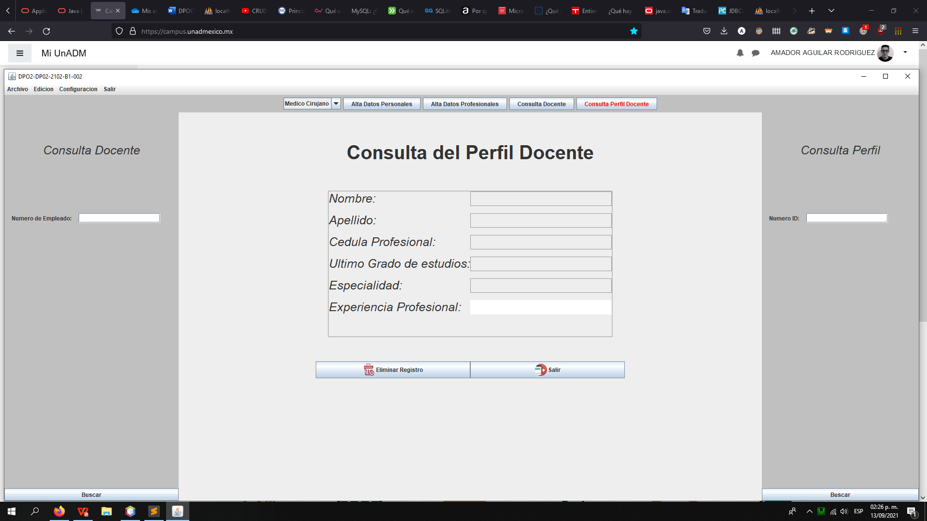

**Alta de registro**: Llenado de Información en tabla medico cirujano

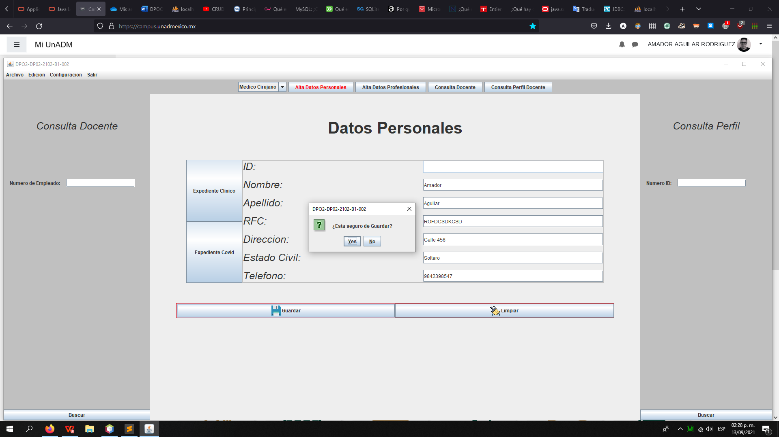

Nos muestra el Id donde fue guardado el registro para posteriormente hacer la consulta o eliminación:

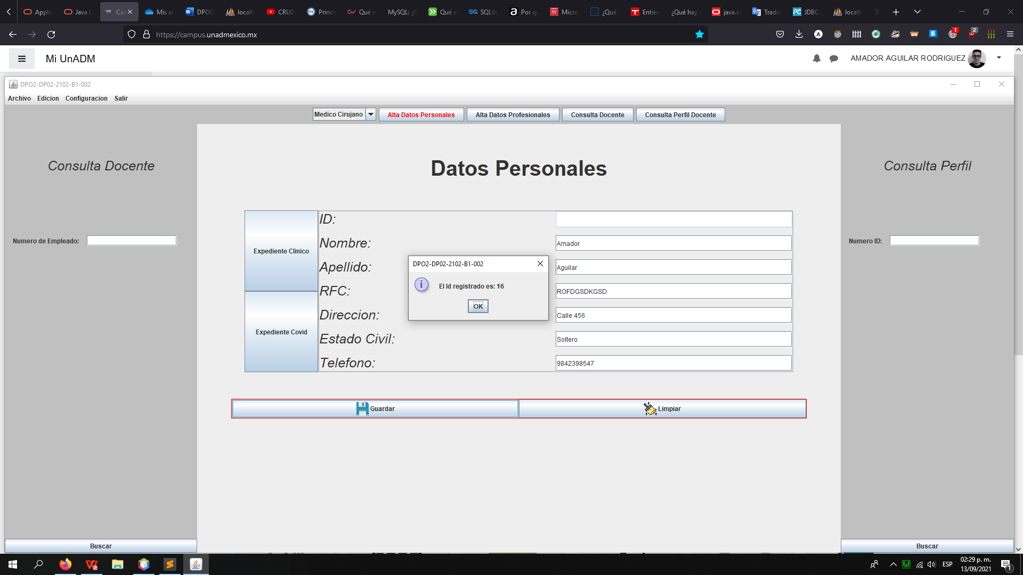

Verificación en **phpMyAdmin** del registro insertado:

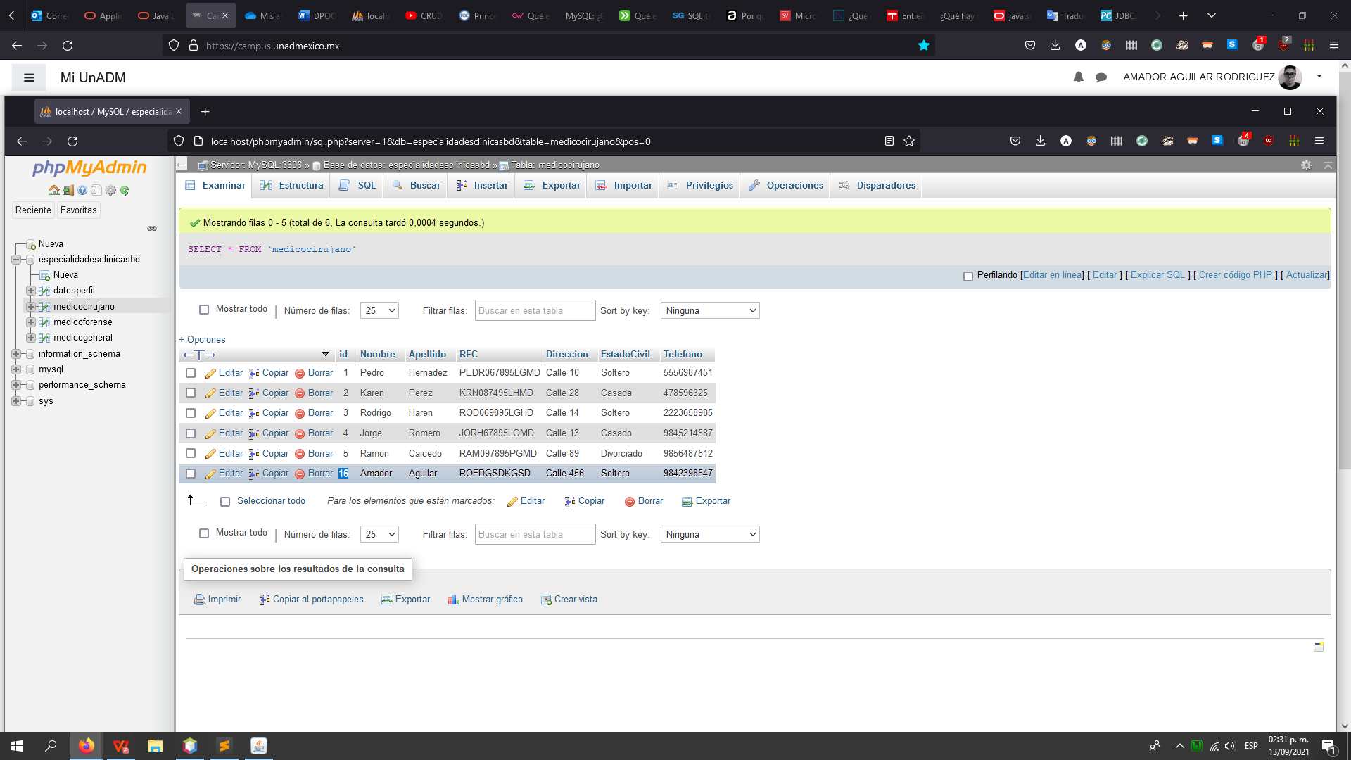

**Consulta de Registro:** Se consultará el id 16 recién creado de la tabla médico cirujano:

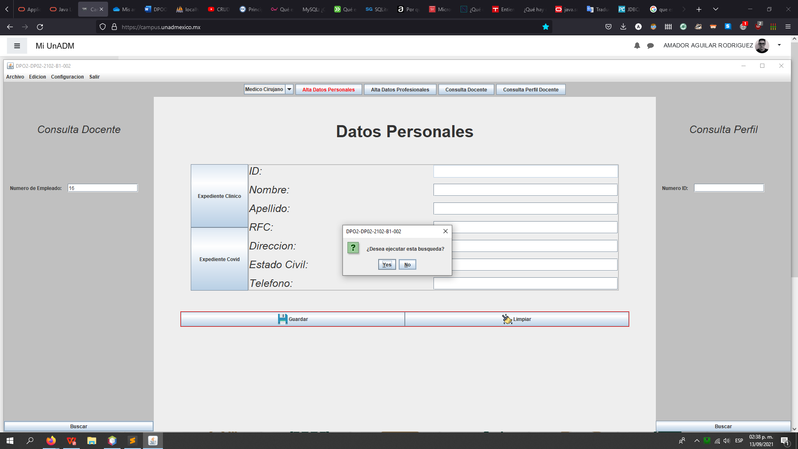

Al dar clic en buscar, el programa carga el módulo de consultas y inserta la información en los JTextFields inactivos.

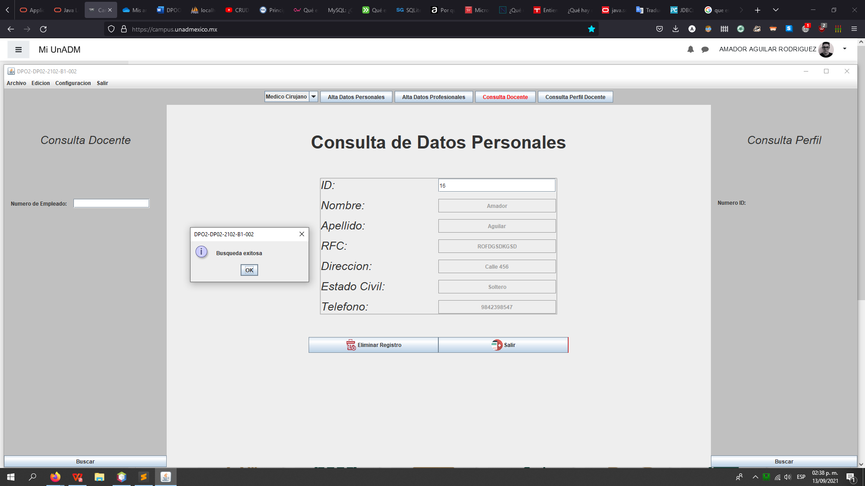

**Eliminación de registro:** Eliminamos el registro recién creado y consultado #16:

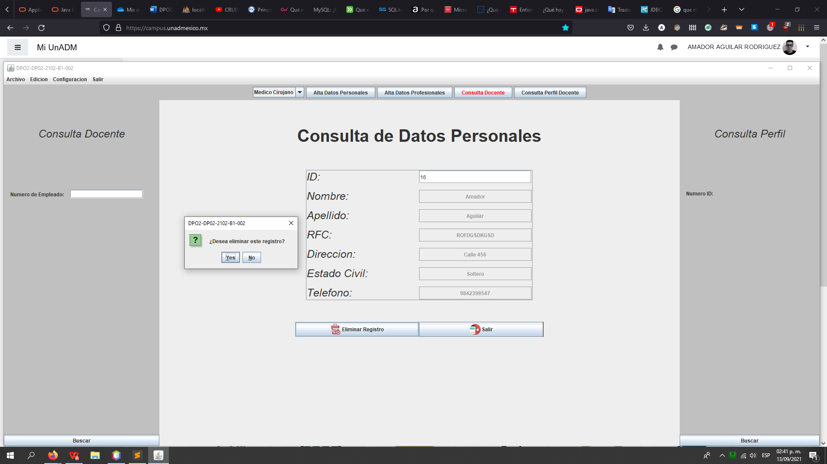

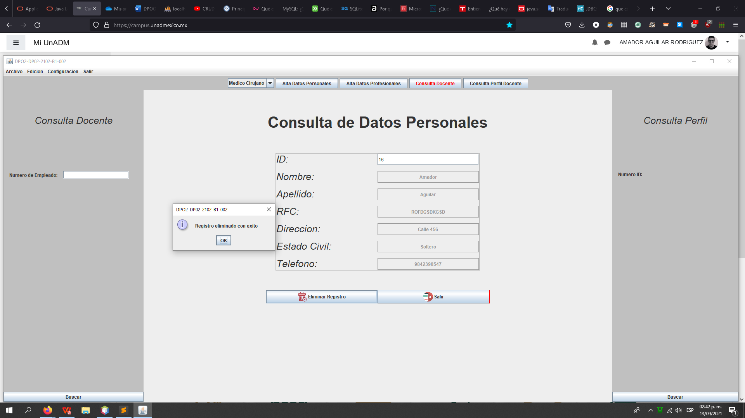

**Verificamos en phpMyAdmin:** registro id 16 eliminado

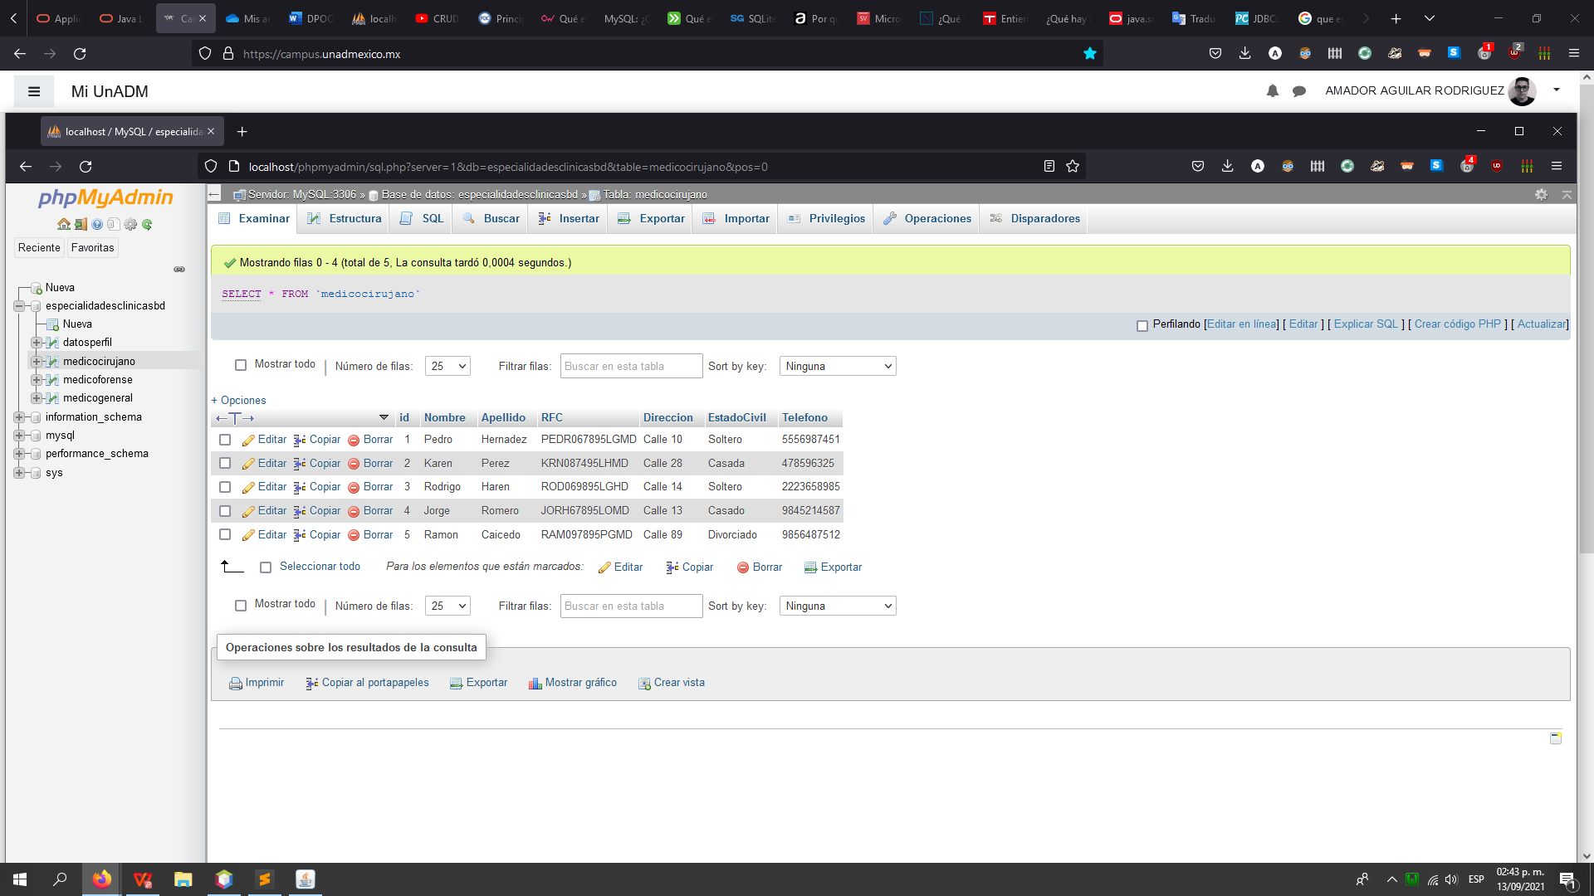

**Conclusión**

En esta actividad recapitule los conocimientos de la materia de análisis y diseño orientado a objetos al investigar los sistemas gestores de bases de datos, lo que me queda más claro su uso y él porque es importante conocer las características principales de cada uno para realizar una correcta elección dependiendo los requerimientos.

También aprendí a implementar un Crud en java desarrollando la clase conexión la cual integra todo lo necesario para este fin. De igual forma implemente las sentencias SQL para poder enviar las instrucciones a la base de datos para realizar las transacciones.

Fue una actividad muy enriquecedora ya que desconocía cómo funcionaban las instrucciones que se mandan a una base de datos a través de sentencias y metodos.

**Bibliografía**

GestionRT24. (2018). CRUD Java y Mysql fácil y completo 2019. 11/09/2021, de Youtube Sitio web: [CRUD Java y Mysql facil y completo 2019](https://www.youtube.com/watch?v=zh3_Gn_eXhM)

Instituto FOC. (2019). Principales gestores de bases de datos de la actualidad. 11/09/2021, de FOC Expertos en formación de TICs Sitio web: <https://www.foc.es/2019/08/19/5104-principales-gestores-de-bases-de-datos-de-la-actualidad.html>

Angel Manuel Robledano. (2019). Qué es MySQL: Características y ventajas. 12/09/2021, de Open Webinars Sitio web: <https://openwebinars.net/blog/que-es-mysql/>

Felipe. (2020). Qué es MariaDB y cuáles son sus características. 12/09/2021, de hostingplus Sitio web: <https://www.hostingplus.mx/blog/que-es-mariadb-y-cuales-son-sus-caracteristicas/>

Filein Rómmel. (s/f). SQLite: La Base de Datos Embebida. 12/09/2021, de SG Sitio web: <https://sg.com.mx/revista/17/sqlite-la-base-datos-embebida>

arsys. (2018). Por qué elegir PostgreSQL y llevarlo a Cloud. 12/09/2021, de Arsys Sitio web: <https://www.arsys.es/blog/soluciones/postgresql-servidores/>

Jose Santamaría y Javier Hernández. (s/f). SQL SERVER VS MySQL. 12/09/2021, de iessanvicente.com Sitio web: <https://iessanvicente.com/colaboraciones/sqlserver.pdf>

NETEC. (s/f). ¿Qué es Oracle?. 12/09/2021, de NETEC Sitio web: <https://www.netec.com/que-es-oracle>

Oracle. (s/f). java.sql. 13/09/2021, de Oracle Sitio web: <https://docs.oracle.com/javase/8/docs/api/java/sql/package-summary.html>#